**TRƯỜNG ĐẠI HỌC THỦY LỢI**

**BỘ MÔN CÔNG NGHỆ THÔNG TIN**

-----🙞🙜🕮🙞🙜-----



**BÀI TẬP LỚN**

**Chuyên đề 2**

**Đề tài: Website đăng ký học và tra cứu điểm của sinh viên**

**Giảng viên hướng dẫn:** *Trần Mạnh Tuấn*

**Thực hiện:** Phạm Văn Tấn – 58TH3

Vũ Mạnh Tuấn – 58TH3

Phạm Quang Nghĩa – 58TH3

Hà Nội, tháng 06 năm 2020

Mục Lục

Lời mở đầu 1

**I. Giới thiệu đề tài** 2

**1.** **Cơ cấu tổ chức :** 2

**2.** **Yêu cầu** 3

**3.** **Chức năng** 3

• **Chức năng của quản lý hệ thống:** 3

• **Chức năng người dung (Sinh viên)** 4

Giải thích các chức năng 4

4. **Yêu cầu hệ thống** 4

**5.** **Khảo sát hệ thống đăng ký học hiện nay** 5

**II. Phân tích bài toán theo hướng đối tượng với các biểu đồ** 7

**1.** **Biểu đồ use-case (Use-Case diagrams):** 7

**2.** **Sơ đồ Use-case:** 8

**2.1** **Chức năng của từng tác nhân** 9

**3.** **Biểu đò tuần tự** 13

**4.** **Biểu đò hoạt động** 21

**5.** **Biểu đồ lớp** 27

**6.** **Biểu đồ thành phần** 31

**7.** **Biểu đồ triển khai** 31

**III. TEST CASE** 32

**IV. Demo giao diện** 38

**1.** **Form Đăng nhập** 38

**2.** **Form đăng ký** 38

**3.** **Form Trang chủ** 40

**4.** **Form đăng ký học** 41

**5.** **Form kết quả đăng ký** 42

**6.** **Form tra cứu kết quả học tập.** 43

**7.** **Form đổi mật khẩu** 44

**8.** **Form admin** 44

# Lời mở đầu

Xã hội ngày nay càng phát triển thì những công nghệ tiên tiến là những thứ có thể đáp ứng được nhu cầu của con người trên thế giới này. Tin học chính là thứ mọi người cần để phát triển và đáp ứng nhu cầu cấp thiết đó của mọi người. Cùng với sự phát triển của công nghệ , khoa học , kỹ thuật nhu cầu ứng dụng tin học trong mọi công việc là điều cần thiết để giảm tải sức lao động của con người. Việc xây dựng các phần mềm để quản lý để đáp ứng nhu cầu của mọi người là điều cần thiết.Phần tích thiết kế hệ thống thông tin là bước đầu tiên không thể thiếu trong qui trình phát triển hệ thống phần mềm. Người ta nhận thấy phân tích thiết kế hệ thông thông tin là giai đoạn quan trọng nhất để phát triển hệ thống phần mềm. Thật vậy, nếu trong quá trình phân tích thiết kế hệ thống thông tin có gì sai xót có thể dẫn tới một sản phẩm kém chất lượng hoặc không có giá trị sử dụng lâu dài.

Ngày nay, nhu cầu của mỗi cá nhân , tổ chức với việc quản lý mọi thứ bằng phần mềm là rất rất lớn. Vậy nên, việc xây dựng và phát triển phần mềm quản lý để đáp ứng được nhu cầu trên là rất cẩn thiết.Quản lý sinh viên cũng không phải ngoại lệ. Việc phần mềm quản lý sinh viên ra đời sẽ giúp nhà trường đỡ mất công sử dụng cách thủ công sẽ rất lâu và khó kiểm soát khối tài liệu đồ sộ với số lượng sinh viên cực khì lớn , giúp việc quản lý sinh viên một cách thuận tiện và đặc biệt là giúp cho người quản lý thuận tiện hơn trong việc quản lý sinh viên.

**I. Giới thiệu đề tài**

Công tác quản lý sinh viên đóng vai trò rất quan trọng đối với hoạt động và tổ chức của một lớp, khoa trong một nhà trường hiện nay.

Để quản lý chúng ta hãy đặt ra nhưng vấn đề sau : Quản lý các môn học, quản lý sinh viên theo các học kỳ và kết quả học tập của sinh viên đó đối với các môn học đó. Thể hiện mô hình tổ chức , quản lý sinh vien theo khóa, theo lớp, theo các loại hình thức đào tạo. Hệ thông quản lý phải cho phép tạo ra các báo cáo từ kết quả học tập và sinh hoạt của sinh viên nhằm phục vụ công tác điều hành huấn luyện như: Tổng kết điểm học tập theo ký, theo năm, theo khóa, theo dõi hoạt động mà sinh viên đã làm cho cộng đồng xã hội và nhà trường, in danh sách, in bảng điểm cá nhân và học kỳ,..

Ngoài cá chức năng chính trên thì cần phải cập nhật các chức năng phụ như: cập nhật các loại hình danh mục dữ liệu (danh mục lớp, các loại hình đào tạo, danh mục ngành học, các chức năng sao lưu và phục hồi dữ liệu, các chức năng trợ giúp sinh viên, … )

**Có thể mô tả sơ lược công việc chính trong việc quản lý sinh viên trong một khóa hoc, một khoa như sau :**

* Mỗi lớp học đều có danh sách sinh viên : Mã sinh viên, Tên sinh viên..
* Với mỗi học kỳ, mỗi đợt học đều có danh sách môn học danh sách đăng ký, danh sách học phần sẽ mở cho từng khóa một.
* Với mỗi đợt thi sẽ mở lịch thi trong đó có : số phòng, số báo danh, và từng ca thi..
* Khi có kết quả thi các lớp học phần -> cập nhật điểm môn học/ lớp học
* Tổng kết điểm học tập và điểm rèn luyện của từng sinh viên qua từng đợt học, học kỳ, năm và toàn khóa
  1. **Cơ cấu tổ chức :**

- Một trường Đại học, Cao đẳng, Trung cấp mỗi năm tiếp nhận số lượng sinh viên mới và trong quá trình học tập nhà trường sẽ quản lý hồ sơ, lý lịch sinh viên. Trong trường có nhiều khoa ngành khác nhau, mỗi khoa có một phòng giáo vụ , đó là nơi cạp nhật thông tin của cá sinh viên, lớp, môn học….

- Mỗi khoa có một hay nhiều lớp học. thông tin lớp học gồm tên lớp , khóa học , năm học bắt đầu, năm học kết thúc và mã lớp của từng lớp trong khoa. Mỗi lớp có nhiều sinh viên , mỗi sinh viên sẽ cung cấp thông tin của chính sinh viên đó cho nhà trường để cập nhật mỗi sinh viên một mã sinh viên sử dụng trong thời gian khóa học.

- Trong quá trình học tập tại trường sinh viên phải học các môn học theo lớp , theo khoa và các môn học đại cưng mà trường giao cho, thông tin về môn học gồm : mã môn học, tên môn học , số tin chỉ, số lượng sinh viên theo học , và giáo viên môn đó.

- Sau khi hoàn thành môn được nhà trường giao thì sinh viên sẽ học môn học chuyên ngành.

* 1. **Yêu cầu**

- Chương trình quản lý sinh viên gồm những vấn đề như sau:

* Thể hiện được mô hình tổ chức sinh viên theo khóa, theo lớp, theo các loại hình đào tạo.
* Quản lý môn học các lớp theo học kỳ và kết quả học tập cuẩ sinh viên nhằm phục vụ công tác quản lý, điều hành như: Tổng kết kết quả học tập theo kỳ, theo năm, theo khóa..in danh sách bảng điểm của từng sinh viên sau mỗi kỳ thi.
  1. **Chức năng**

Xây dựng hệ thống quản lý hồ sơ phục vụ công tác quản lý sinh viên của các trường Đại học và Cao đẳng với những yêu cầu sau :

* **Chức năng của quản lý hệ thống:**

1. Cập nhật:

-Cập nhật sinh viên

-Cập nhật điểm số sinh viên

-Cập nhật danh mục

b. Tìm kiếm:

-Tìm kiếm SV : theo mã sinh viên, tên sinh viên

c. Báo cáo và thống kê:

-Báo cáo thông tin sinh viên

-Thống kê sinh viên theo lớp , theo khoa

-Thống kê điểm sinh viên : Điểm học tập, điểm rèn luyện

-Tổng kết từng đợt học, từng học kỳ, từng năm, từng khóa

* **Chức năng người dung (Sinh viên)**

Người dung là tất cả các sinh viên đang theo học tại các trường Đại học, Cao đẳng. Sử dụng để kiểm tra thông tin của chính mình về điểm số và các đánh giá liên quan đến chính sinh viên đó.

### Giải thích các chức năng

1. Cập nhật:

-Cập nhật sinh viên :

Người quản trị đưa ra yêu cầu (thêm, sửa, xóa) tới hệ thống đến sinh viên để hệ thống sẽ thực hiện các yêu cầu đó và đưa ra kết quả.

-Cập nhật điểm số sinh viên:

Người quản trị sẽ đưa ra yêu cầu (them, sửa , xóa) điểm sinh viên tới hệ thống, hệ thống sẽ thực hiện lệnh và đưa ra kết quả.

-Cập nhật danh mục:

Người quản trị sẽ đưa ra yêu cầu thêm, sửa , xóa cập nhật tới hệ thống, hệ thống sẽ thực hiện lệnh và đưa ra kết quả.

1. Tìm kiếm:

-Tìm kiếm SV :

Người quản trị khi cần tìm kiếm thông tin một sinh viên.Thì khi đưa ra yêu cầu danh sách thông tin sinh viên đang cần tìm thì hệ thống sẽ thực hiện lệnh và đưa ra kết quả.

1. Báo cáo/thống kê:

-Báo cáo thông tin sinh viên:

Người quản trị yêu cầu cần xem tất cả thông tin của sinh viên, hệ thống sẽ thực hiện lệnh và đưa ra kết quả.

-Thống kê danh sách sinh viên theo lớp, theo khoa:

Người quản trị sẽ đưa ra yêu cầu danh sách sinh viên theo lớp, theo khoa cần xem và in tới hệ thông, hệ thống sẽ thực hiện lệnh và đưa ra kết quả.

-Thống kê điểm sinh viên: Điểm học tập, điểm rèn luyện

Người quản trị yêu cầu in điểm của 1 sinh viên nào đó tới hệ thống, hệ thống sẽ thực hiện lệnh và đưa ra.

-Tổng kết từng đợt học, từng kỳ, từng năm, từng khóa học:

Người quản trị đưa ra thống kê điểm của sinh viên nào đó trong từng đợt thi và tổng kết điểm của sinh viên đó theo đợt, theo kỳ, theo năm, theo khóa, hệ thống sẽ thực hiện lệnh và đưa ra kết quả.

* 1. **Yêu cầu hệ thống**

-Yêu cầu dao diện đúng với sinh viên và tiện dụng

-Có khả năng bảo mật cao, phân quyền truy cập tốt, mỗi người dung chỉ được thực hiện những quyền năng của sinh viên và các chức năng riêng.

* 1. **Khảo sát hệ thống đăng ký học hiện nay**
* Khảo sát hệ thống đại học thủy lợi

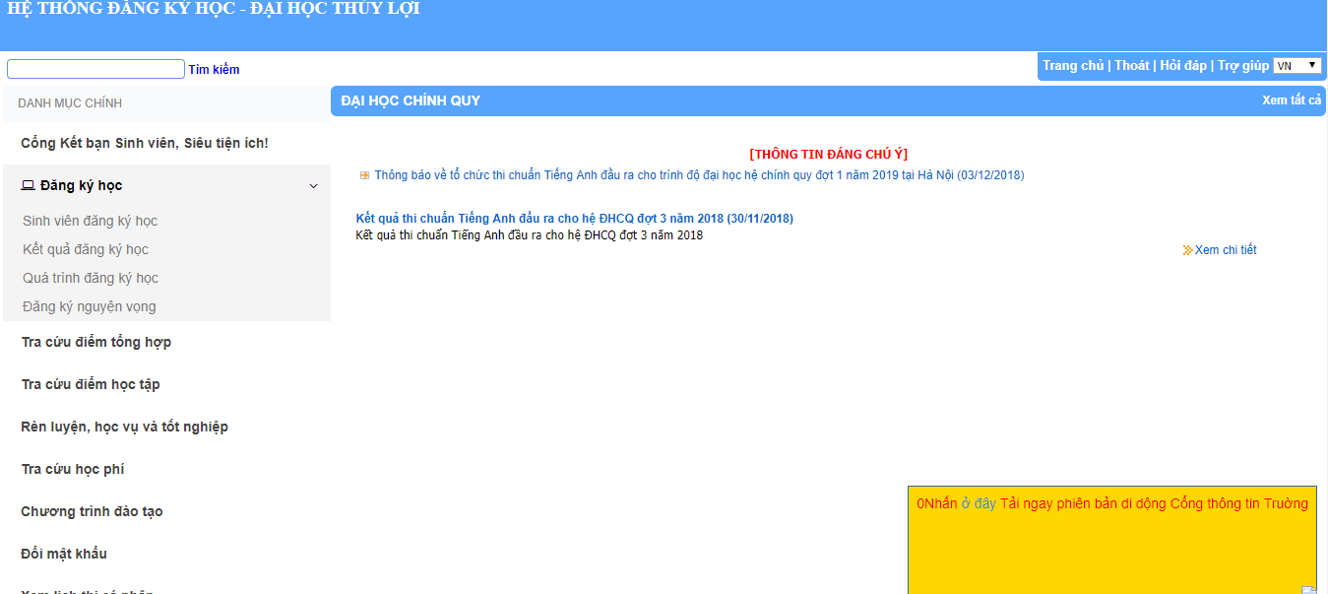

-Hình thức: websites đăng ký học của Đại học Thủy lợi tại Quận Đống Đa, TP Hà Nội.

* Người dung : Sinh viên , quản trị viên.
* Cách thức sử dụng:

+ Đăng nhập vào websites dangkyhoc.tlu.edu của nhà trường

+ Các mục sử dụng trong trang đăng ký học: - Đăng ký học.

-Kiểm tra học phí.

-Tra cứu điểm.

-Lịch thi.

* Giao diện trang web: Đơn giản , rõ ràng, dễ sử dụng. hợp lý với sinh viên và nhà trường
* Dịch vụ của hệ thống : Truy cập online
* Độ uy tín : Đại học Thủy lợi
* Chất lượng : hay bị quá tải khi đăng ký học
* Độ phổ biến: Một tổ chức.
* Thông tin trang web:

Liên hệ với nhà trường qua số điện thoại : 0438521441

* + 1. Chức năng hệ thống websites Đại học Thủy lợi
    - Chức năng:

Sinh Viên :

* Đăng ký học: đăng ký và hủy học phần
* Đăng nhập
* Xem điểm thi và điểm tổng kết
* Gợi ý môn học liên quan
* Quản lý tài khoản cá nhân: Đăng ký, đăng nhập, cập nhật thông tin tài khoản, đăng xuất
* Gửi ý kiến phản hồi tới nhà trường: Về tài khoản cá nhân hoặc websites

Quản trị viên:

* Đăng nhập
* Tìm kiếm thông tin sinh viên
* Xem điểm sinh viên
* Sửa thông tin sinh viên
* Hỗ trợ sinh viên: hỗ trợ về tài khoản sinh viên, về websites của nhà trường
* Quản lý tài khoản
  + 1. Mô tả hệ thống
* Mục tiêu:

+ Xây dựng được hệ thống quản lý sinh viên với chức năng cơ bản của một hệ thống quản lý sinh viên

+Tin học giúp quá trình quản lý dễ dàng hơn

+Giúp nhà trường quản lý sinh viên một cách nhanh chóng và hiệu quả

* Nhiệm vụ:

+Xây dựng hệ thống ở mức độ hoàn thiệt nhất có thể, sử dụng ổn định

+Bảo trì sử chưa và nâng cấp khi cần thiết

+Giám sát việc hoạt động khi sử dụng hệ thống để nâng cao cải tiến .

* + 1. Quy trình nghiệp vụ

1. Quy trình sinh viên đăng ký học

-Mỗi sinh viên trong trường đều được cấp cho một tài khoản .Khi đến thời hạn đăng kí học nhà trường sẽ thông bảo qua email của từng sinh viên .Khi đến kì hạn đăng kí sinh viên đăng nhập vào hệ thống . Khi đăng nhập vào hệ thống sinh viên vào mực đăng kí học .Với sinh viên các khóa khác nhau và nghành học khác nhau cần chọn đúng thời khóa biểu khóa và nghành học .Sau khi đăng kí học thành công sinh viên có thể xem nhưng môn học mình đăng kí ở phần kết quả đăng kí học và số tin chỉ đăng kí , học phí cần trả. Kiếm tra lại thông tin có thể huy những môn học mà sinh viên không muốn học hoặc có thể học thử 1 tuần sau đó có thể hủy môn học không cần thiết.

1. Quy trình xem lịch thi cá nhân

* Mỗi sinh viên trong trường đều có lịch học và lớp riêng do chính sinh viên đó đăng ký. Vậy nên cứ hết mỗi đợt học là có 1 kỳ thi nên sẽ có lịch thi của từng môn theo ngày, giờ, ca thi. Sau khi đăng nhập vào tài khoản của chính mình thì sinh viên sẽ vào xem lịch thi ở mục “ Lịch thi cá nhân” trong đó còn có các đợ thi, học kỳ, năm, khóa. Chỉ cần chọn tùy theo lịch của sinh viên thì lịch thi sẽ hiện đầy đủ tất cả các thông tin về lịch thi như : Môn thi, ca thi, thời gian thi.

1. Quy trình xem điểm thi cá nhân.

* Mỗi sinh viên muốn xem điểm thi của bản thân. Cần đăng nhập vào hệ thống, sau khi đăng nhập sinh viên cần chú ý bên thanh mục lục có phần tra cứu điểm học tập.

**II. Phân tích bài toán theo hướng đối tượng với các biểu đồ**

1. **Biểu đồ use-case (Use-Case diagrams):**
   1. Xác định tác nhân:

* Tác nhân :

+ Sinh viên

+ Quản trị viên

* 1. Xác định User-case:
* Use-case

+ Đăng nhập

+ Đăng ký học

+ Tra cứu điểm

+ Tra cứu học phí

+ Chương trình đào tạo

+ Đổi mật khẩu

+ Xem lịch thi cá nhân

+ Quản lý sinh viên

+ Cập nhật điểm

* 1. Đặc tả các Use-case:
* Đăng nhập : Khi truy cập vào hệ thống sinh viên cần đăng nhập bằng tài khoản mật khẩu mới có thể truy cập vào hệ thống
* Đăng ký học: Mỗi kỳ đăng ký học sinh viên lên trang websites nhà trường để đăng ký hoặc có thể nhờ quản trị viên đăng ký hộ.
* Tra cứu điểm : Sinh viên có thể tra cứu điểm trên websites sau khi thi xong.
* Tra cứu học phí: Sinh viên có thể tra cứu học phí của bản thân để nộp tiền đúng hạn và quy định của nhà trường.
* Chương trình đào tạo: Để kiểm tra quá trình hoàn thành chương trình học của bản thân theo khóa.
* Đổi mật khẩu: Sinh viên đổi mật khẩu của mình để dễ nhớ và độ bảo mật cao hơn
* Xem lịch thi cá nhân: Sinh viên cập nhật danh sách môn thi, giờ thi, ngày thi trên websites sau mỗi đợt học nhà trường sẽ mở lịch.

1. **Sơ đồ Use-case:**

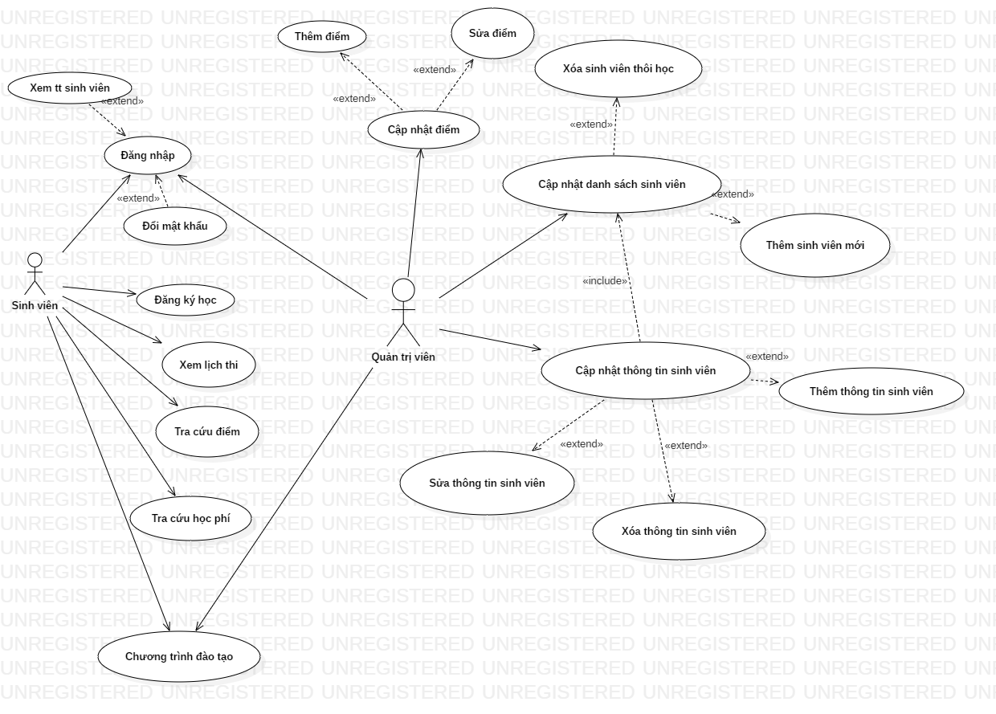

* 1. **Chức năng của từng tác nhân**

**Tác nhân sinh viên**

* Chức năng:
* Xem thông tin sinh viên:

+ Họ tên

+ Giới tính

+ Quê quán

+ Điểm môn học

+ Điểm rèn luyện

* Đăng nhập:

+ Mã sinh viên

+ Mật khẩu

* Đổi mật khẩu:

+ Mã sinh viên

+ Mật khẩu hiện tại

+ Mật khẩu mới

+ Xác nhận mật khẩu mới thiết lập

* Đăng ký học:

+ Tên môn học

+ Số tín chỉ

+ Thời gian học

+ Phòng học

+ Giáo viên

+ Số tiền theo tín

* Xem lịch thi:

+ Tên môn thi

+ Thời gian thi

+ Phòng thi

+ Số báo danh

* Tra cứu điểm:

+ Điểm thi từng môn

* Tra cứu học phí:

+ Kiểm tra học phí phải đóng

+ Kiểm tra học phí đã đóng

* Chương trình đào tạo:

+ Thông tin về chương trình học

+ Số tín chỉ đã đạt và chưa đạt

+ Thông tin môn học theo từng kỳ

* Sơ đồ Use-case sinh viên:

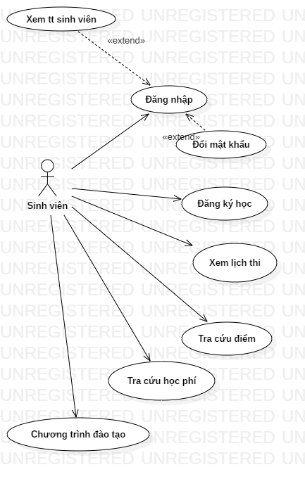 **q22**

**Tác nhân quản trị viên**

* Chức năng
* Đăng nhập:

+ Tài khoản quản trị viên

+ Mật khẩu

* Chương trình đào tạo:

+ Thông tin chương trình học

+ Số tín chỉ đạt và chưa đạt

+ Thông tin môn học theo từng kỳ

* Cập nhật điểm:

+ Thêm điểm thi

+ Thêm điểm rèn luyện

+ Cập nhật thang điểm , tín chỉ

* Cập nhật danh sách sinh viên:

+ Xóa sinh viên thôi học

+ Thêm sinh viên mới

* Cập nhật thông tin sinh viên

+ Sửa thông tin sinh viên

+ Thêm thông tin sinh viên

+ Xóa thông tin sinh viên

* Sơ đồ Use-case quản trị viên

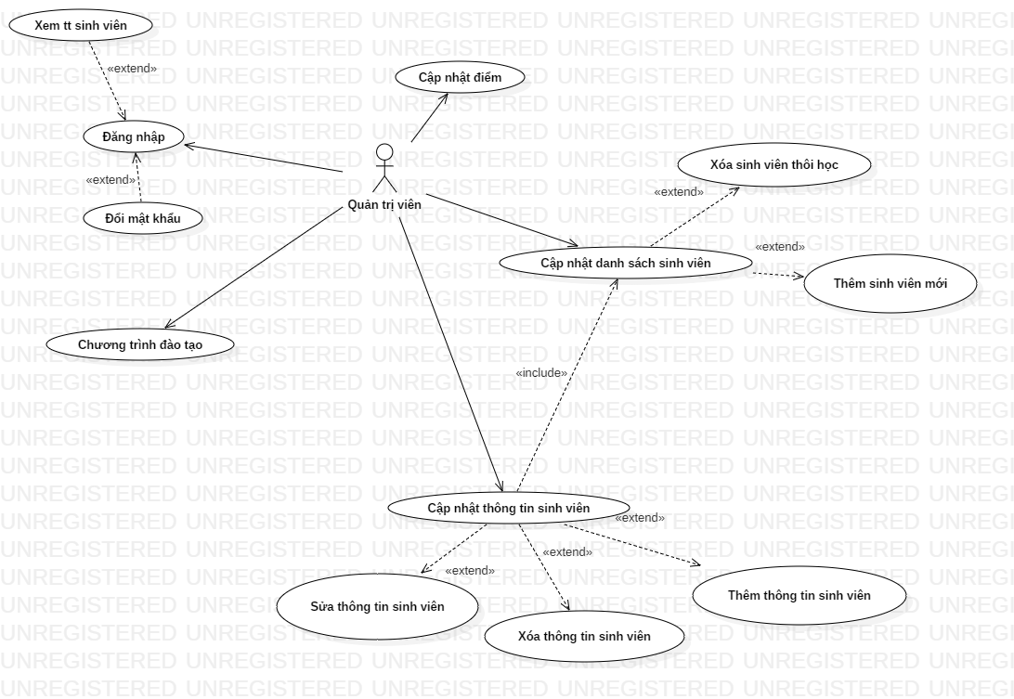

1. **Biểu đò tuần tự**

* Đăng nhập :

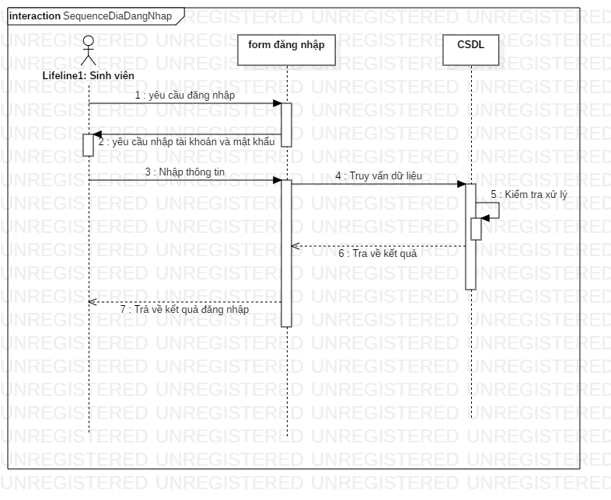

+ Sinh viên yêu cầu đăng nhập

+ Form đăng nhập yêu cầu đăng nhập tài khoản mật khẩu

+ Sinh viên nhập thông tin tài khoản mật khẩu

+ Form đăng nhập truy vấn cơ sở dữ liệu để đăng nhập

+ Cơ sở dữ liệu kiểm tra xử lý

+ Cơ sở dữ liệu trả về kết quả có đăng nhập thành công hay không

+ Form đăng nhập gửi kết quả đăng nhập cho sinh viên

* Đăng ký học:

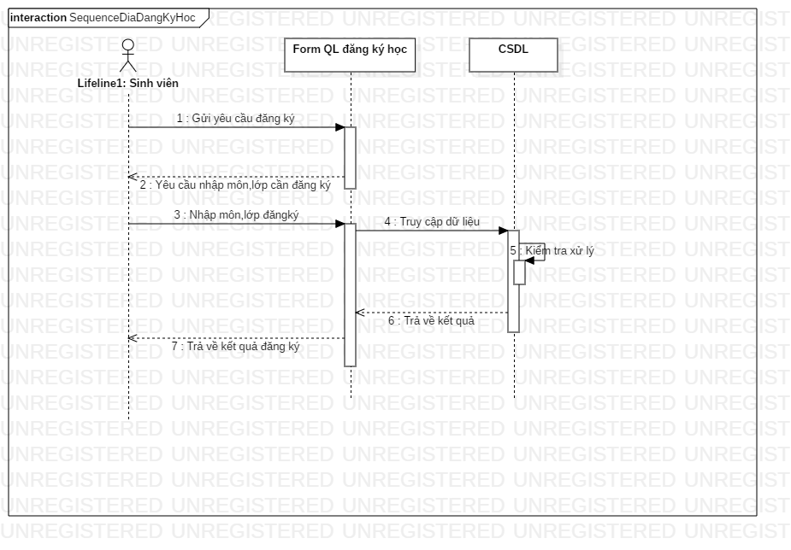

+ Sinh viên yêu cầu đăng ký học

+ Form QL đăng ký học gửi yêu cầu nhập môn học cần đăng ký

+ Sinh viên nhập môn đăng ký

+ Form QL đăng ký học gửi truy vấn dữ liệu đến cơ sở dữ liệu

+ Cơ sở dữ liệu kiểm tra xử lý

+ Cơ sở dữ liệu trả về kết quả đăng ký học thành công hay không

+ Form QL đăng ký học gửi kết quả đăng ký học cho sinh viên

* Cập nhật thông tin sinh viên

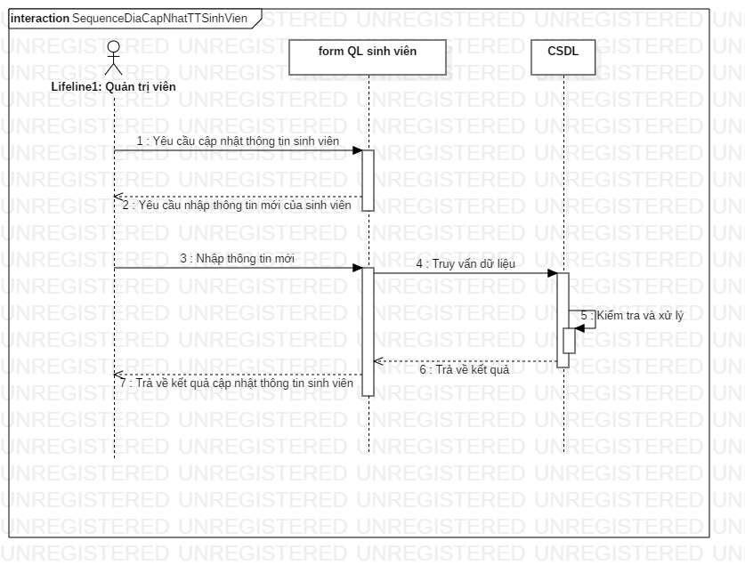

+ Quản trị viên yêu cầu cập nhật thông tin sinh viên

+ Form QL sinh viên yêu cầu nhập thông tin mới của sinh viên

+ Quản trị viên nhập thông tinh sinh viên mới

+ Form QL sinh viên truy vấn dữ liệu tới cơ sở dữ liệu

+ Cơ sở dữ liệu kiểm tra và xử lý

+ Cơ sở dữ liệu trả về kết quả có cập nhật thành công hay không

+ Form QL sinh viên trả về kết quả cập nhật thông tin sinh viên

* Tra cứu điểm:

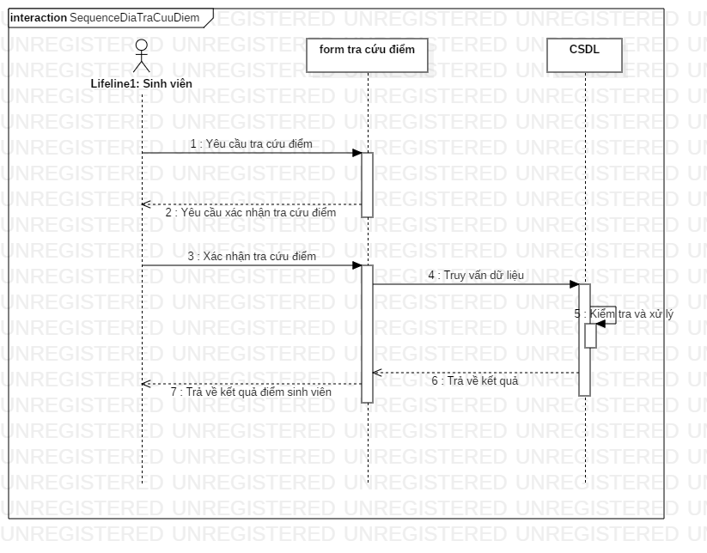

+ Sinh viên yêu cầu tra cứu điểm

+ Form tra cứu điểm yêu cầu xác nhận tra cứu điểm

+ Sinh viên tra cứu điểm

+ Form tra cứu điểm truy vấn dữ liệu đến cơ sở dữ liệu

+ Cơ sở dữ liệu kiểm tra và xử lý

+ Cơ sở dữ liệu trả về kết quả có tra cứu thành công hay không

+ Form tra cứu điểm trả về kết quả điểm sinh viên cần tra cứu

* Quản lý tài khoản:

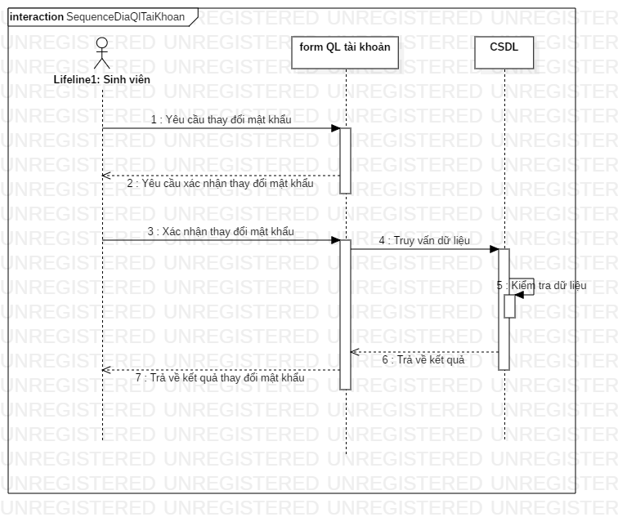

+ Sinh viên yêu cầu thay đổi mật khẩu

+ Form Ql tài khoản yêu cầu xác nhận thay đổi mật khẩu

+ Sinh viên xác nhận thay đổi mật khẩu

+ Form Ql tài khoản truy vấn dữ liệu tới cơ sở dữ liệu

+ Cơ sở dữ liệu kiểm tra và xử lý

+ Cơ sở dữ liệu trả về kết quả thay đổi mật khẩu có thành công hay không

+ Form Ql tài khoản trả về kết quả thay đổi mật khẩu

* Tra cứu học phí

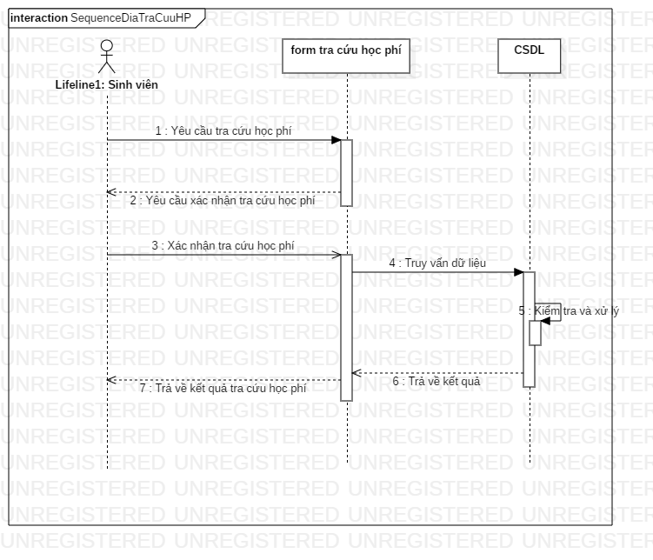

+ Sinh viên yêu cầu tra cứu học phí

+ Form tra cứu học phí yêu cầu xác nhận tra cứu học phí

+ Sinh viên xác nhận tra cứu học phí

+ Form tra cứu học phí truy vấn dữ liệu đến cơ sở dữ liệu

+ Cơ sở dữ liệu kiểm tra và xử lý

+ Cơ sở dữ liệu trả về kết quả tra cứu có thành công hay không

+ Form tra cứu học phí trả về kết quả tra cứu học phí

* Lịch thi:

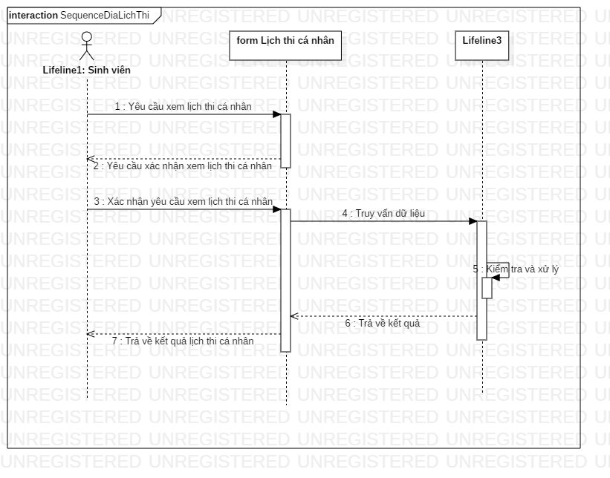

+ Sinh viên yêu cầu xem lịch thi cá nhân

+ Form lịch thi cá nhân yêu cầu xác nhận xem lịch thi cá nhân

+ Sinh viên xác nhận yêu cầu xem lịch thi cá nhân

+ Form lịch thi cá nhân truy vấn dữ liệu đến cơ sở dữ liệu

+ Cơ sở dữ liệu kiểm tra và xử lý

+ Cơ sở dữ liệu trả về kết quả yêu cầu xem lịch thi có thành công hay không

+ Form lịch thi cá nhân trả về kết quả lịch thi cá nhân của sinh viên

* Chương trình đào tạo:

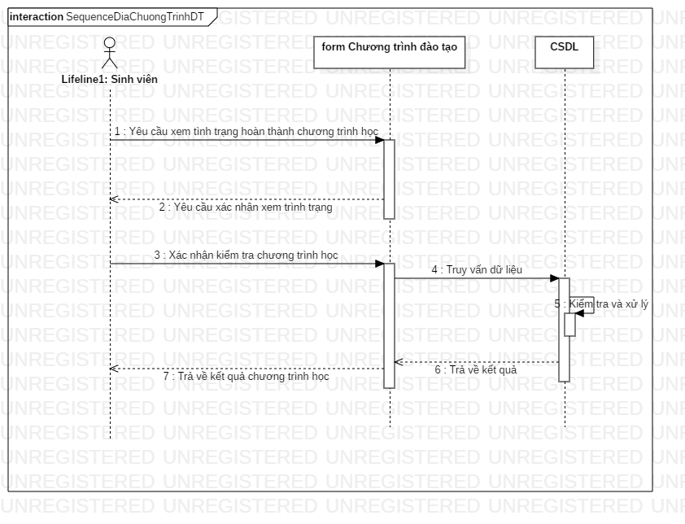

+ Sinh viên yêu cầu xem tình trạng hoàn thành chương trình học

+ Form chương trình đào tạo yêu cầu xác nhận xem tình trạng hoàn thành chương trình học

+ Sinh viên xác nhận xem tình trạng hoàn thành chương trình học

+ Form chương trình đào tạo truy vấn dữ liệu vào cơ dở dữ liệu

+ Cơ sở dữ liệu kiểm tra và xử lý

+ Cơ sở dữ liệu trả về kết quả có xác nhận thành công hay không

+ Form chương trình đào tạo trả về kết quả chương trình học.

1. **Biểu đò hoạt động**

* Đăng nhập:

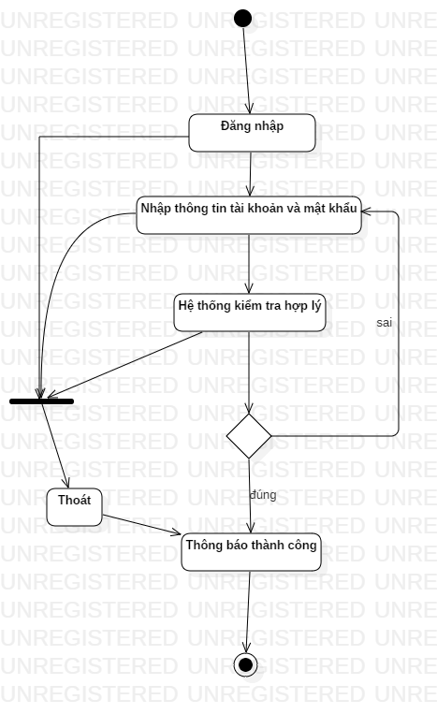

* Đăng ký học:

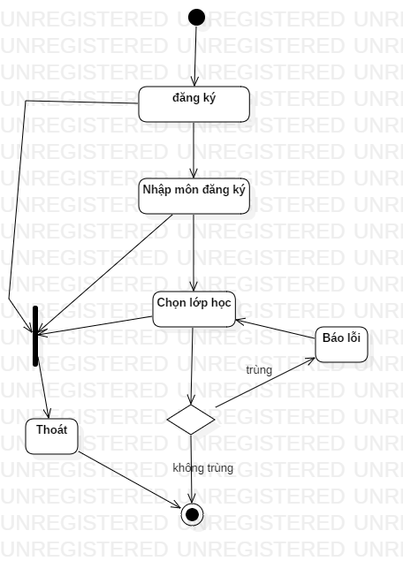

* Tra cứu điểm:

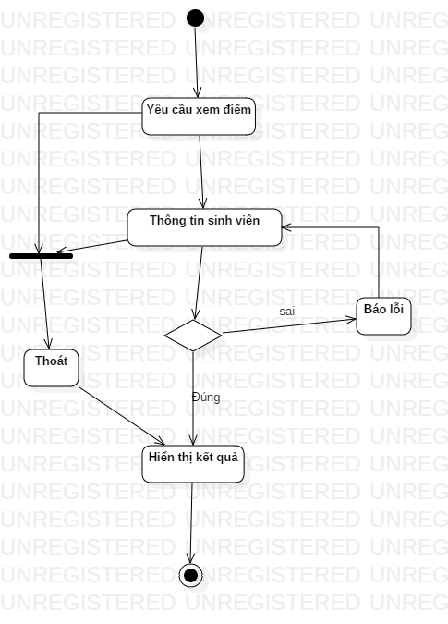

* Đổi mật khẩu:

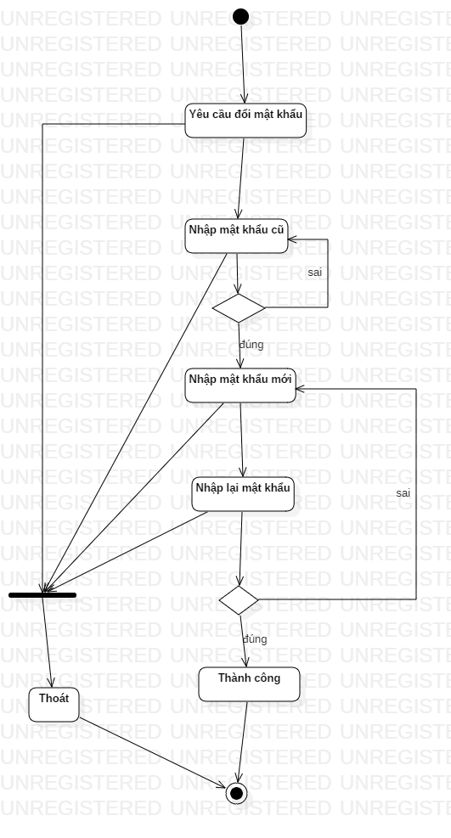

* Cập nhật thông tin sinh viên:

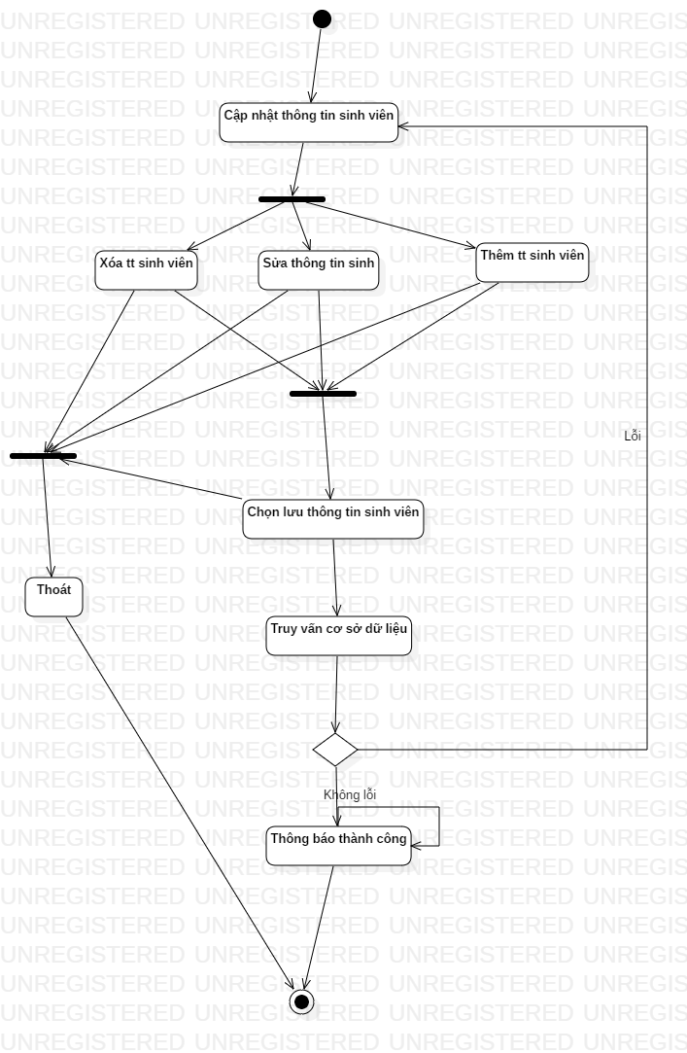

1. **Biểu đồ lớp**

* Biểu đồ lớp lĩnh vực:

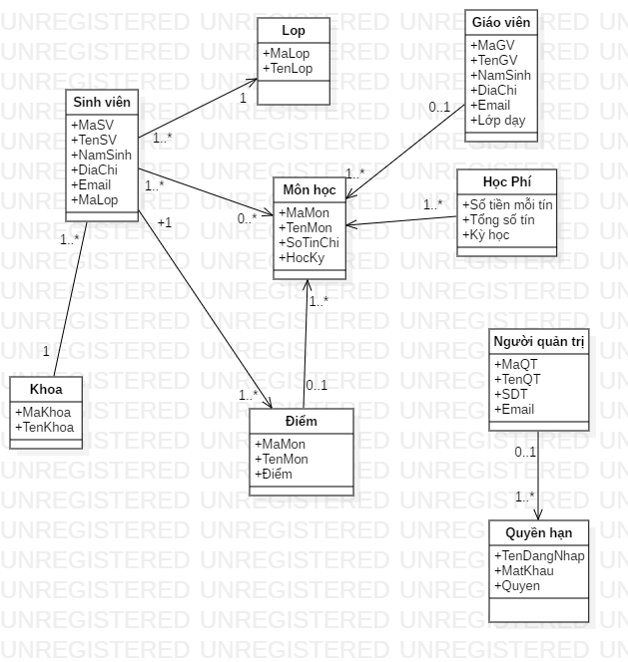

* Biểu đồ quản lý đăng nhập:

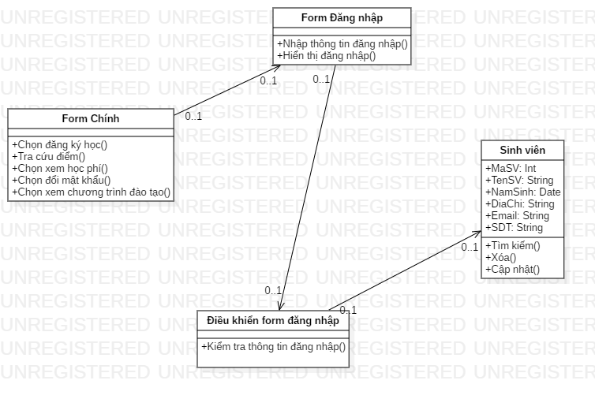

* Biểu đồ quản lý đăng ký học:

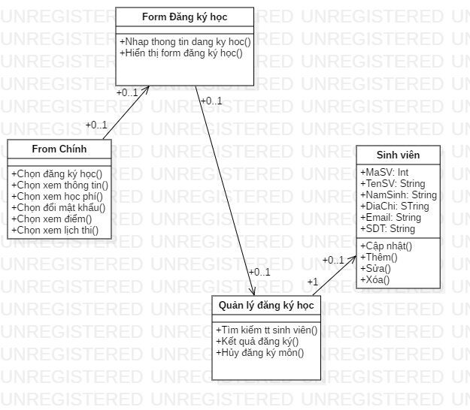

* Biểu đồ tra cứu điểm:

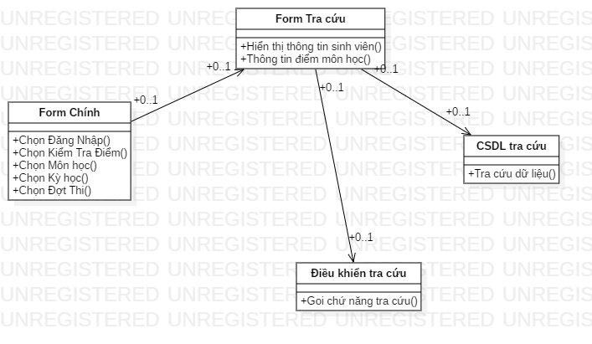

* Biểu đồ quản lý sinh viên:

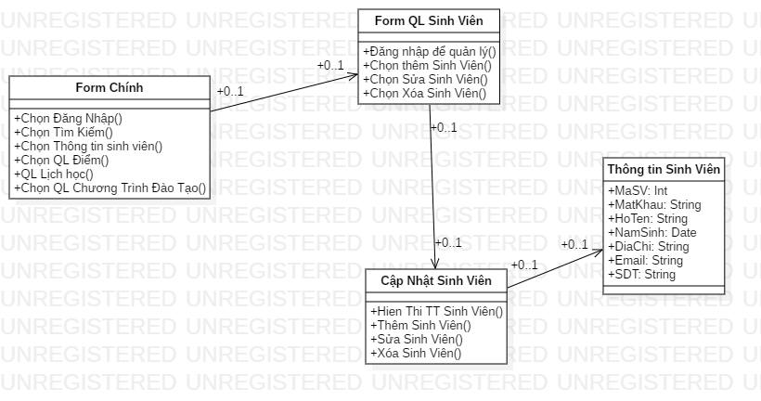

1. **Biểu đồ thành phần**

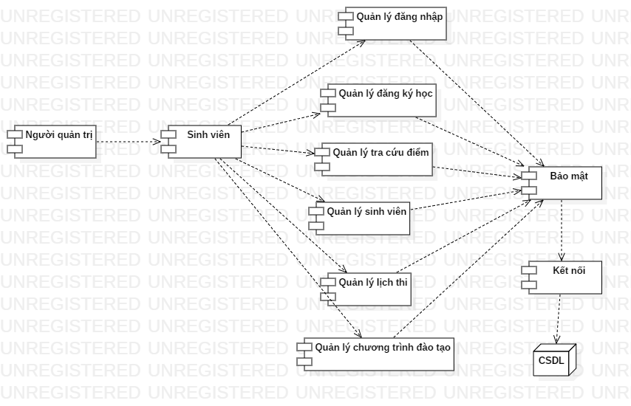

1. **Biểu đồ triển khai**

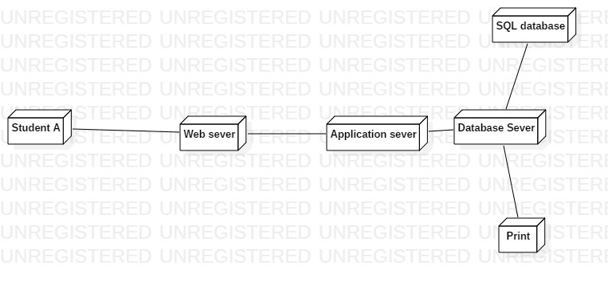

# III. TEST CASE

|  |  |  |  |  |  |  |
| --- | --- | --- | --- | --- | --- | --- |
| Test case | | Test case procedure | Kết quả mong muốn | Kết quả thực tế | Trạng thái | Ghi chú |
| ID | Name |
| *Function 01:Login* | | | | | | |
| TC01-1 | Kiểm tra đăng nhập thành công | 1.Nhập username hợp lệ  2.Nhập password hợp lệ | -Hiển thị giao diện người dùng | -Hiển thị giao diện:  +Sinh viên  + Admin | Pass |  |
| TC01-2 | Kiểm tra đăng nhập username rỗng. | 1. Nhập username rỗng  2. Nhập password hợp lệ  3. Click nút Login | -Hiển thị thông báo lỗi: Không được bỏ rỗng trường | -Đưa ra yêu cầu username không được bỏ trống  -Focus đến textbox username | Pass |  |
| TC01-3 | Kiểm tra đăng nhập với password rỗng | 1. Nhập password rỗng  2. Nhập username hợp lệ  3. Click nút Login | -Hiển thị thông báo lỗi: Không được bỏ rỗng trường | -Đưa ra yêu cầu password không được bỏ trống  -Focus đến textbox password | Pass |  |
| TC01-4 | Kiểm tra đăng nhập với ký tự đặc biệt | 1. Nhập username là các kí tự đặc biệt (%$#..)  2. Nhập password hợp lệ  3. Click nút Login | -Hiển thị thong báo lỗi : Sai tài khoản hoặc mật khẩu | -Kết quả thực tế: Tài khoản hoặc mật khẩu không chính xac. Vui lòng nhập lại! | Pass |  |
| TC01-5 | Test login with invalid maxlength | 1. Nhập username với hơn 51 kí tự  2. Nhập password hợp lệ  3. Click nút Login | -Đưa ra lỗi “Username chỉ có 50 kí tự”  -Focus đến textbox username | -Kết quả thực tế: Tài khoản hoặc mật khẩu không chính xac. Vui lòng nhập lại! | Fail | Lỗi nhập trên 50 kí tự |
| TC01-6 | Kiểm tra đăng nhập với username s không chính xác | 1. Nhập username không có trong Database  2. Nhập password hợp lệ  3. Click nút Login | -Hiển thị thong báo lỗi: Sai tài khoản hoặc mật khẩu | -Kết quả thực tế: Tài khoản chưa đăng ký! Click dể đăng ký | Pass |  |
| TC01-7 | Kiểm tra đăng nhập với password sai. | 1. Nhập username hợp lệ  2. Nhập password không hợp lệ  3. Click nút Login | -Hiển thị thông báo sai tài khoản hoặc mật khẩu | -Kết quả thực tế: Mật khẩu không đúng | Pass |  |
| Fuction 02: Sinh viên-Đăng ký học | | | | | | |
| TC02-1 | Kiểm tra: Đăng ký học thành công | 1.Đăng nhập thành công tài khoản sinh viên  2. Click vào: Đăng ký học  3. Click vào: Sinh viên đăng ký học  4.Click vào nút : Đăng ký | -Hiển thị thông báo đăng ký thành công. | -Kết quả thực tế: Bạn đã đăng ký thành công môn học này!  -Môn học sẽ được cập nhật vào CDSL và vào trang-Kết quả đăng ký học | Pass |  |
| TC02-2 | Kiểm tra: Kết quả đăng ký học | 1.Đăng nhập thành công tài khoản sinh viên  2.Click vào: Đăng ký học  3.Click vào: Kết quả đăng ký học | -Hiển thị thông tin về kết quả đăng ký học | -Hiển thị: Giao diện kết quả đăng ký học.  -Hiển thị thông tin về môn học:  +STT  +Mã học phần  +Tên học phần  +Thời gian  +Địa điểm  +Giảng viên  +Sĩ số  +Số ĐK  +Số TC  +Học phí | Pass |  |
| Fuction 03: Sinh viên-Tra cứu điểm học tập | | | | | | |
| TC03-1 | Kiểm tra: Tra cứu điểm học tập | 1.Đăng nhập thành công tài khoản sinh viên  2.Click vào nút: Tra cứu điểm học tập | -Hiển thị thông tin điểm học tập của sinh viên | -Hiển thị: Giao diện tra cứu điểm học tập  -Hiển thị thông tin điểm môn học:  +STT  +Mã học phần  +Tên học phần  +Số TC  +Lần học  +Lần thi  +Điểm thứ  +Đánh giá  +Mã sinh viên  +Điểm thi | Pass |  |
| Function 04: Thông báo | | | | | | |
| TC04-1 | Kiểm tra: Xem thông báo | 1.Đăng nhập thành công tài khoản sinh viên  2.Click vào tiêu đề thông báo mình muốn xem | -Hiển thị ra nội dung thông báo | -Kết quả thực tế: Hiển thị nôi dung thông báo | Pass |  |
| TC04-2 | Kiểm tra: Tìm kiếm thông báo thành công | 1.Đăng nhập thành công tài khoản sinh viên  2. Viết thông báo muốn tìm vào input tìm kiếm  3.Click vào nút: Tìm | -Hiển thị tiêu đề thông báo cần tìm | -Kết quả thực tê: Tiêu đề thông báo | Pass |  |
| TC04-3 | Kiểm tra: Tìm kiếm thông báo không chính xác | 1.Đăng nhập thành công tài khoản sinh viên  2. Viết thông báo muốn tìm vào input tìm kiếm-Nhập sai  3.Click vào nút: Tìm | -Hiển thị thông báo không có kết quả | -Đưa ra thông báo: Không có kết quả | Pass |  |
| Function 05: Đổi mật khẩu | | | | | | |
| TC05-1 | Kiểm tra tổng thể giao diện màn hình đổi mật khẩu | 1.Đăng nhập tài khoản user thành công.  2. Chọn thay đổi mật khẩu | -Màn hình bao gồm:  + Giao diện thân thiện  + Tittle (Đổi mật khẩu)  +Mời nhập mật khẫu cũ (input)  + Mời nhập mật khẩu mới (input)  + Mời nhập lại mật khẩu mới (input)  + Button đổi mật khẩu  + Các label, textbox, có độ dài, chiều rộng giống nhau  + Các textbox cùng một loại font, cỡ chữ, căn lề  + Form được bố trí hợp lý dễ sử dụng  + Giống với thiết kế đã dựng | -Kết quả thực tế:  + Các label, textbox, có độ dài, chiều rộng giống nhau  + Các textbox cùng một loại font, cỡ chữ, căn lề  + Form được bố trí hợp lý dễ sử dụng  + Giống với thiết kế đã dựng  + Giao diện than thiện |  |  |
| TC05-2 | Kiểm tra: Thay đổi mật khẩu thành công | 1.Đăng nhập tài khoản sinh viên thành công  2. Vào thay đổi mật khẩu  3. Nhập mật khẩu cũ  4. Nhập mật khẩu mới  5. Nhập lại mật khẩu mới  6. Click nút :Đổi mật khẩu | -Đưa ra thông báo: Đổi mật khẩu thành công !! | -Đưa ra thông báo: Đổi mật khẩu thành công. | Pass |  |
| TC04-3 | Kiểm tra: thay đổi mật khẩu (Chưa nhập mật khẩu mới) | 1.Đăng nhập tài khoản sinh viên thành công  2. Vào thay đổi mật khẩu  3. Nhập mật khẩu cũ  4. Click nút Đổi mật khẩu | -Đưa ra thông báo: Vui lòng điền vào trường này | - Đưa ra thông báo ở input nhập mật khẩu mới : Vui lòng nhập mật khẩu mới | Pass |  |
| TC04-4 | Kiểm tra:Thay đổi mật khẩu (Chưa nhập lại mật khẩu mới) | 1.Đăng nhập tài khoản user thành công  2. Vào thay đổi mật khẩu  3. Nhập mật khẩu cũ  4. Nhập mật khẩu mới  5. Click nút Đổi mật khẩu | -Đưa ra thông báo: Vui lòng điền vào trường này | - Đưa ra thông báo ở input nhập mật khẩu mới : Vui lòng điền vào trường này | Pass |  |
| TC04-5 | Test thay đổi mật khẩu user (Chưa nhập lại mật khẩu cũ) | 1.Đăng nhập tài khoản user thành công  2. Vào thay đổi mật khẩu  3. Nhập mật khẩu mới  4. Nhập lại mật khẩu mới  5. Click nút Đổi mật khẩu | -Đưa ra thông báo: Vui lòng điền vào trường này | - Đưa ra thông báo ở input nhập mật khẩu cũ : Vui lòng điền vào trường này | Pass |  |
| TC04-6 | Test thay đổi mật khẩu user (Nhập sai mật khẩu cũ) | 1.Đăng nhập tài khoản user thành công  2. Vào thay đổi mật khẩu  3. Nhập mật khẩu cũ  4. Nhập mật khẩu mới  5. Nhập lại mật khẩu mới  6. Click nút Đổi mật khẩu | -Đưa ra thông báo: Bạn không thể đổi mật khẩu vì nhập mật khẩu cũ không chính xác. | Đưa ra thông báo: Bạn không thể đổi mật khẩu vì nhập mật khẩu hiện tại hoặc mật khẩu hiện tại trùng với mật khẩu cũ !! | Pass |  |
| TC04-7 | Test thay đổi mật khẩu user (Nhập lại mật khẩu mới không trùng khớp với mật khẩu mới) | 1.Đăng nhập tài khoản user thành công  2. Vào thay đổi mật khẩu  3. Nhập mật khẩu cũ  4. Nhập mật khẩu mới  5. Nhập lại mật khẩu mới  6. Click nút Đổi mật khẩu | -Đưa ra thông báo: Bạn không thể đăng ký vì nhập mật khẩu mới không trùng khớp!! | -Đưa ra thông báo: Bạn không thể- đăng ký vì nhập mật khẩu mới không trùng khớp!! | Pass |  |
| TC04-8 | Test thay đổi mật khẩu user(Nhập mật khẩu mới trùng với mật khẩu cũ) | 1.Đăng nhập tài khoản user thành công  2. Vào thay đổi mật khẩu  3. Nhập mật khẩu cũ  4. Nhập mật khẩu mới  5. Nhập lại mật khẩu mới  6. Click nút Đổi mật khẩu | -Đưa ra thông báo: Bạn không thể đăng ký vì nhập mật khẩu mới trùng khớp với mật khẩu cũ | -Đưa ra thông báo: Bạn không thể đăng ký vì nhập mật khẩu mới trùng khớp với mật khẩu cũ!! | Pass |  |
| TC04-9 | Kiểm tra mật khẩu mới ít hơn 7 ký tự | 1.Đăng nhập tài khoản user thành công  2. Vào thay đổi mật khẩu  3. Nhập mật khẩu cũ  4. Nhập mật khẩu mới < 5 ký tự  5. Nhập lại mật khẩu mới < 5 ký tự  6. Click nút Đổi mật khẩu | -Đưa ra thông báo: Không được nhập ít hơn 5 ký tự | -Kết quả thực tế:  Không được nhập dưới 5 ký tự | pass |  |
| TC04-10 | Kiểm tra mật khẩu mới nhiều hơn 30 ký tự | 1.Đăng nhập tài khoản user thành công  2. Vào thay đổi mật khẩu  3. Nhập mật khẩu cũ  4. Nhập mật khẩu mới > 30 ký tự  5. Nhập lại mật khẩu mới > 30 ký tự  6. Click nút Đổi mật khẩu | -Đưa ra thông báo:  Không được nhập quá 30 ký tự | -Kết quả thực tế:  Không nhập quá ký tự | pass |  |
| TC04-11 | Kiểm tra thứ tự con trỏ trên màn hình khi nhấn tab | Nhấn tab lien tục | Con trỏ sẽ di chuyển. | Kết quả thực tế:  Con trỏ xuống dòng mới khi nhấn tab. | pass |  |
| TC04-12 | Kiểm tra thứ tự con trỏ di chuyển ngược lại trên màn hình khi nhấn Shift-tab | Nhấn phìm Shift-tab | Con trỏ sẽ di chuyển | -Kết quả thực tế:  Con trỏ di chuyển ngược lên dòng bên trên nếu đang ở dòng dưới. |  |  |

# IV. Demo giao diện

1. **Form Đăng nhập**

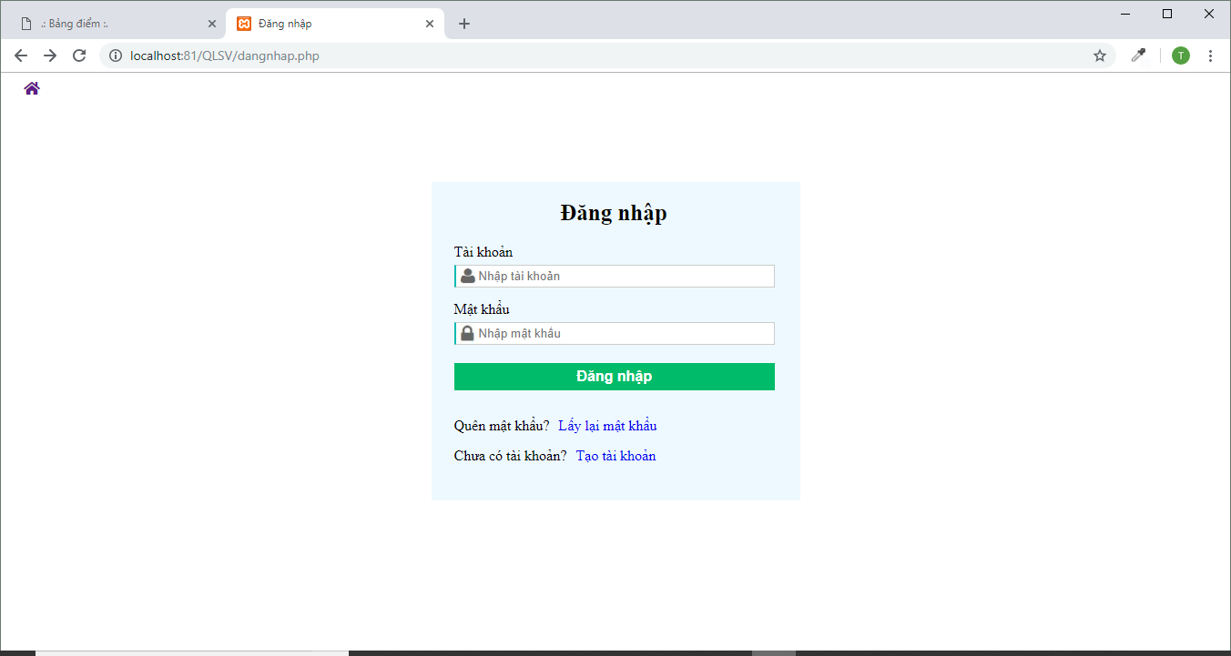

Form đăng nhập cho phép người dung nhập tài khoản và mật khẩu để đăng nhập vào trang chủ, để xem điểm và đăng ký môn học

1. **Form đăng ký**

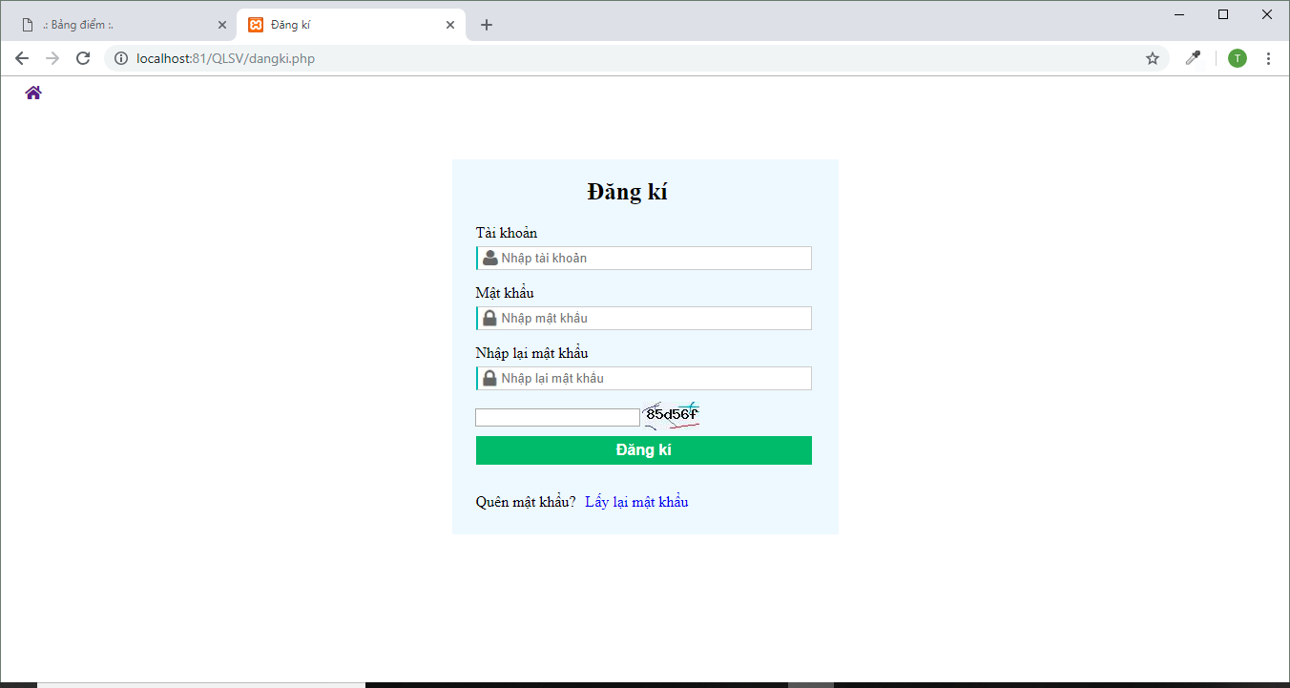

Form đăng ký cho phếp người dùng đăng ký để đăng nhập vào trang chủ. Yêu cầu người dùng phải nhập tên tài khoản và mật khẩu hợp lệ để đăng ký.

1. **Form Trang chủ**

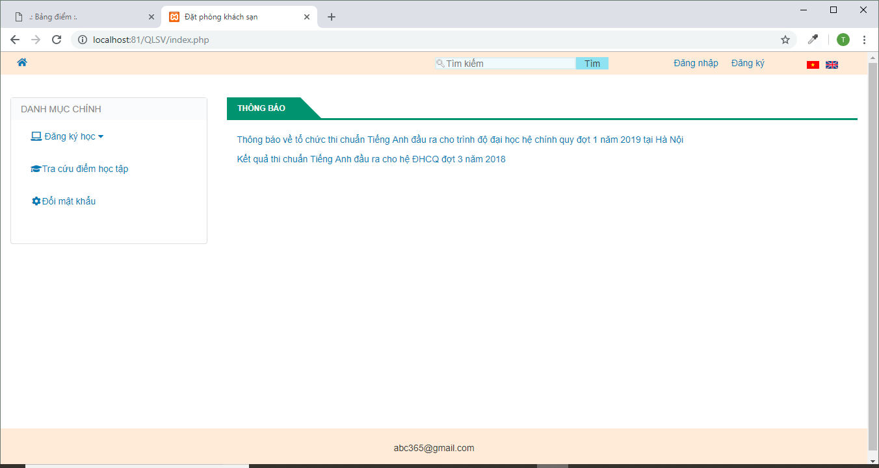

Form trang chủ cho phép người dùng đăng ký học cũng như tra cứu điểm học tập của các môn trong thời gian học và có các thông tin về cá hoạt động của trường.

1. **Form đăng ký học**

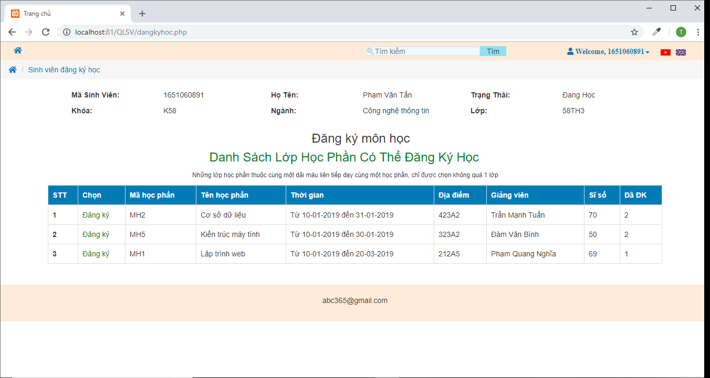

Form đăng ký học cho phép sinh viên đăng ký học của các môn mình muốn đăng ký trong các môn đăng của của trường đã chọn trong kỳ này.

1. **Form kết quả đăng ký**

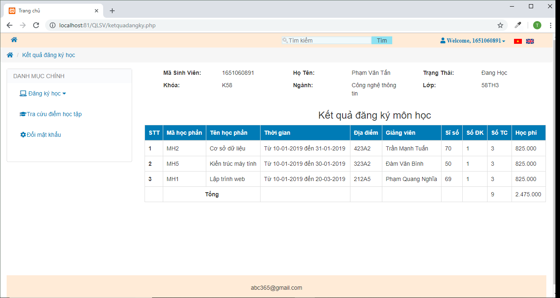

Form kết quả đăng ký đưa ra danh sách các môn mà sinh viên đã đăng ký trong kỳ này mà trường đã dưa ra.

1. **Form tra cứu kết quả học tập.**

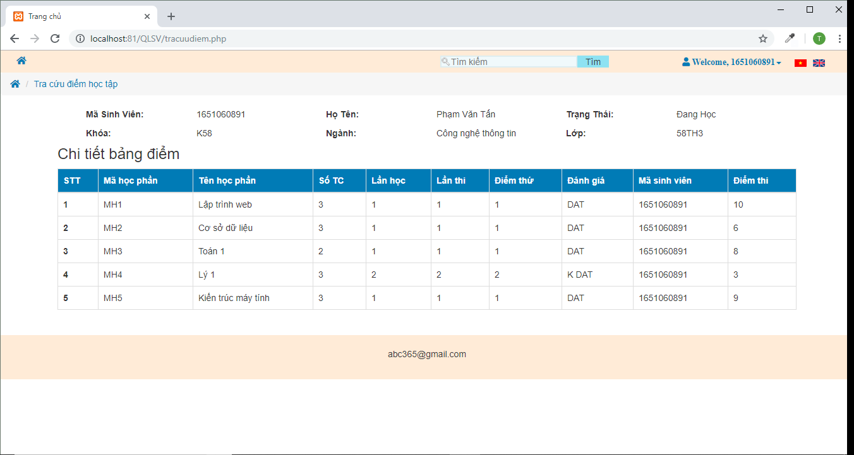

Form cho phép sinh viên xem điểm của từng môn trong thời gian học tại trường và đưa ra đánh giá cũng như phải thi lại hay không.

1. **Form đổi mật khẩu**

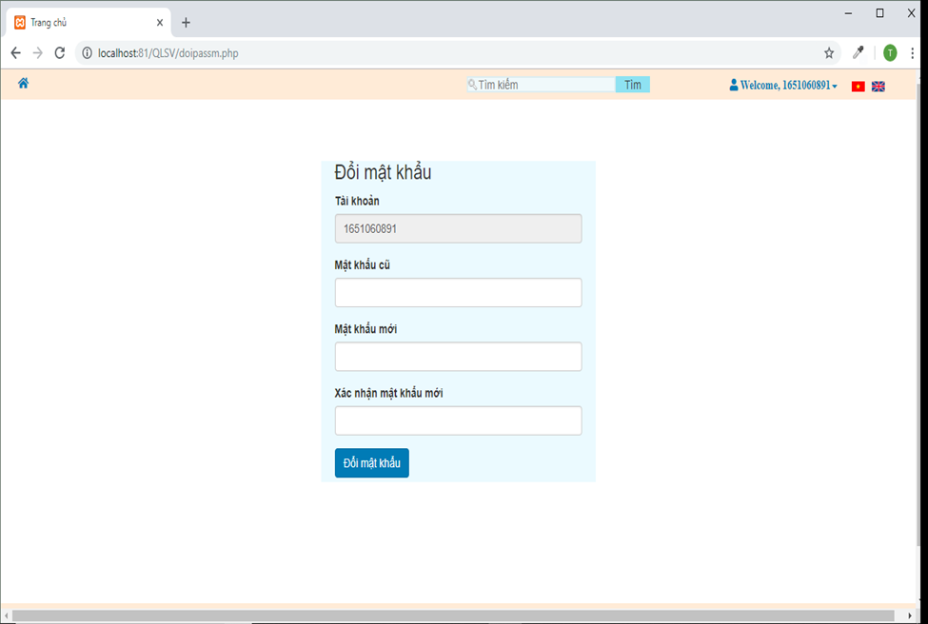

Form cho phép người dùng đổi mật khẩu đã có để đăng nhập vào hệ thống.

1. **Form admin**
2. **Form Quản lý khoa.**

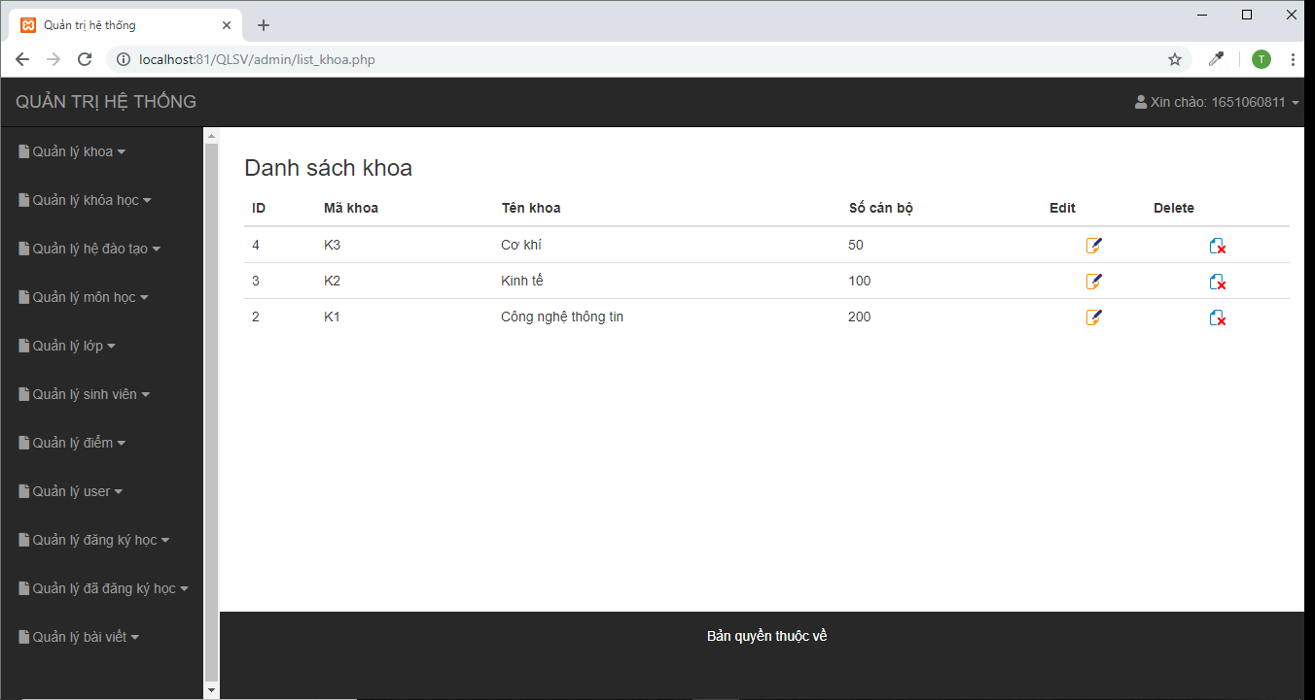

Form chỉ cho phép thành viên trong ban quản trị của hệ thống đăng nhập vào và thêm, sửa, xóa các bản ghi trong danh sách khoa cùng với các ràng buộc, cũng như đưa ra danh sách các khoa đã thêm vào hệ thống.

1. **Form Quản lý khóa học**

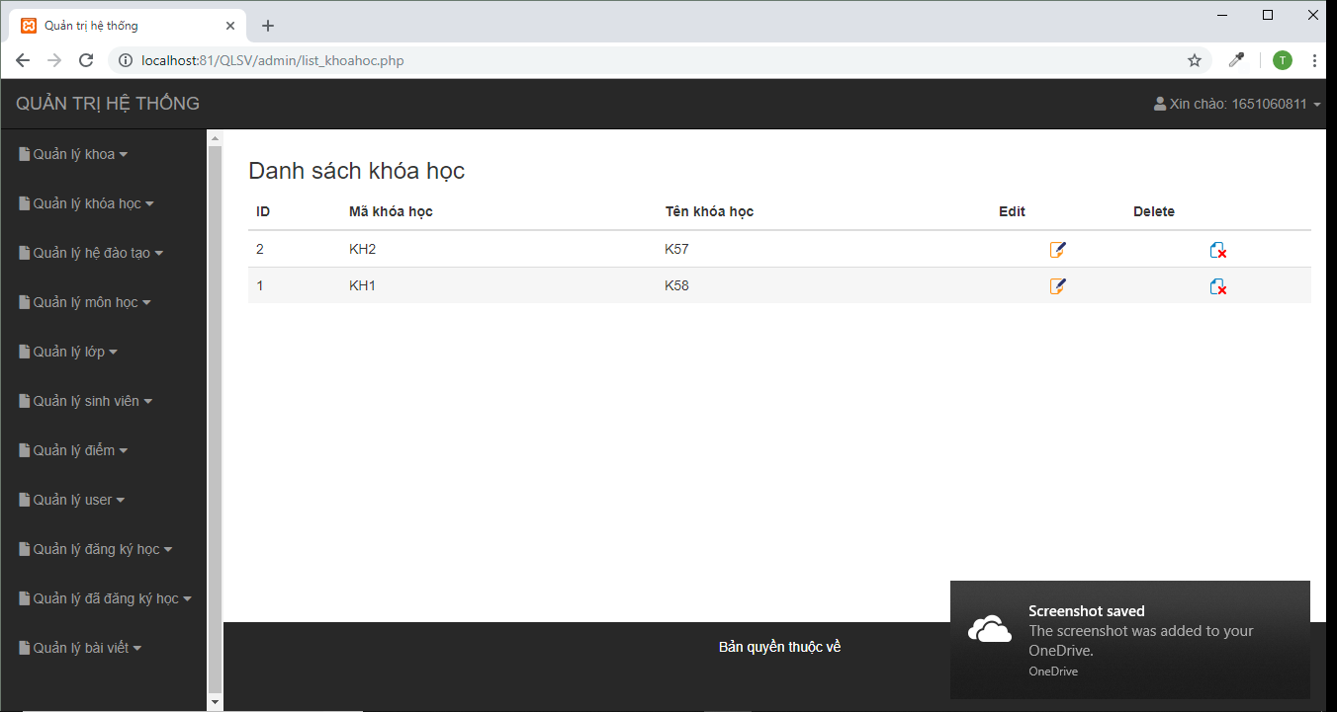

Form chỉ cho phép thành viên trong ban quản trị của hệ thống đăng nhập vào và thêm, sửa, xóa các bản ghi trong danh sách khoá học cùng với các ràng buộc, cũng như đưa ra danh sách các khóa học đã thêm vào hệ thống.

1. **Form Quản lý hệ đào tạo.**

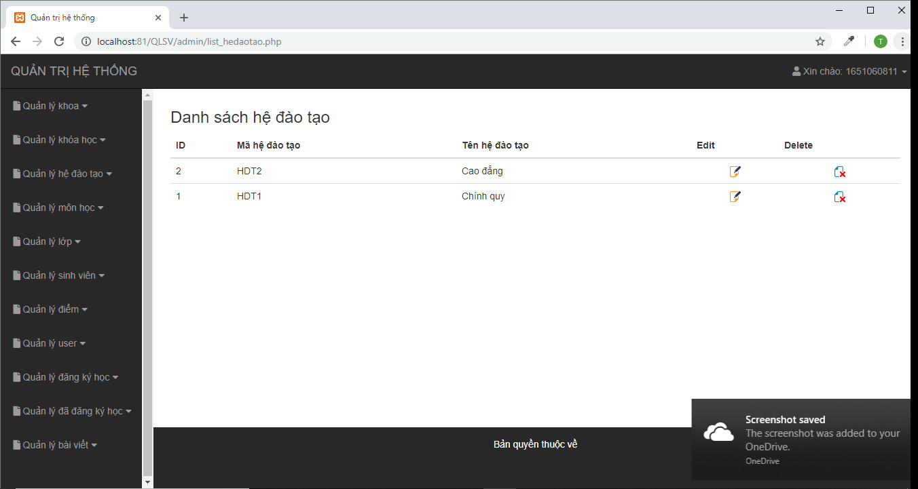

Form chỉ cho phép thành viên trong ban quản trị của hệ thống đăng nhập vào và thêm, sửa, xóa các bản ghi trong danh sách hệ đào tạo cùng với các ràng buộc, cũng như đưa ra danh sách các hệ đào tạo đã thêm vào hệ thống.

1. **Form Quản lý môn học.**

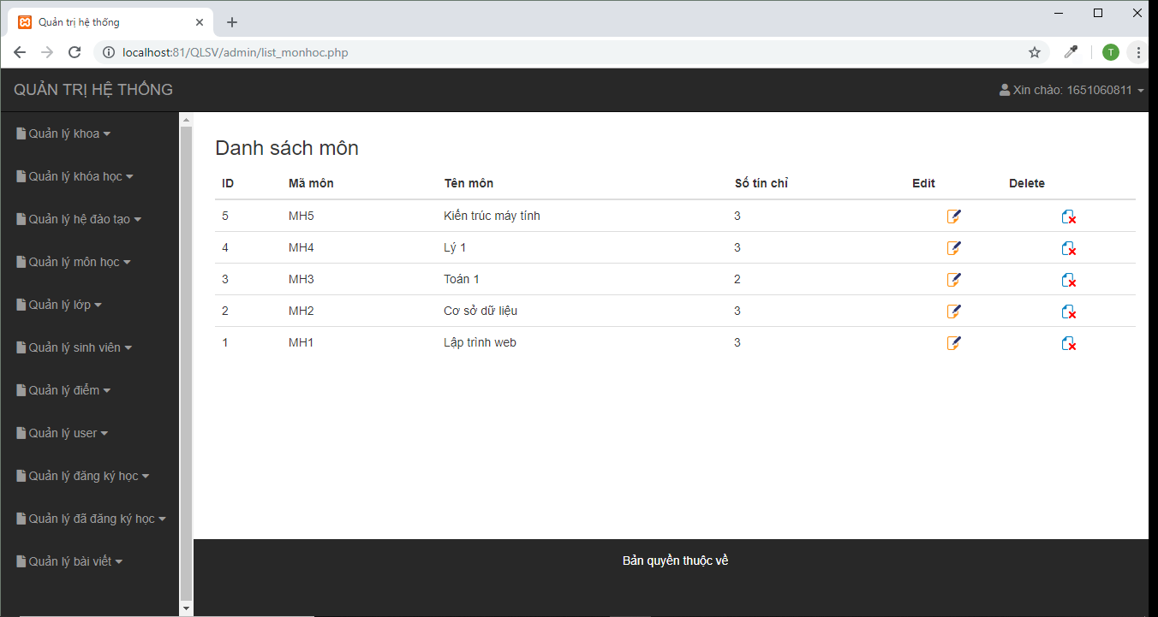

Form chỉ cho phép thành viên trong ban quản trị của hệ thống đăng nhập vào và thêm, sửa, xóa các bản ghi trong danh sách môn cùng với các ràng buộc, cũng như đưa ra danh sách các môn đã thêm vào hệ thống.

1. **Form Quản lý lớp.**

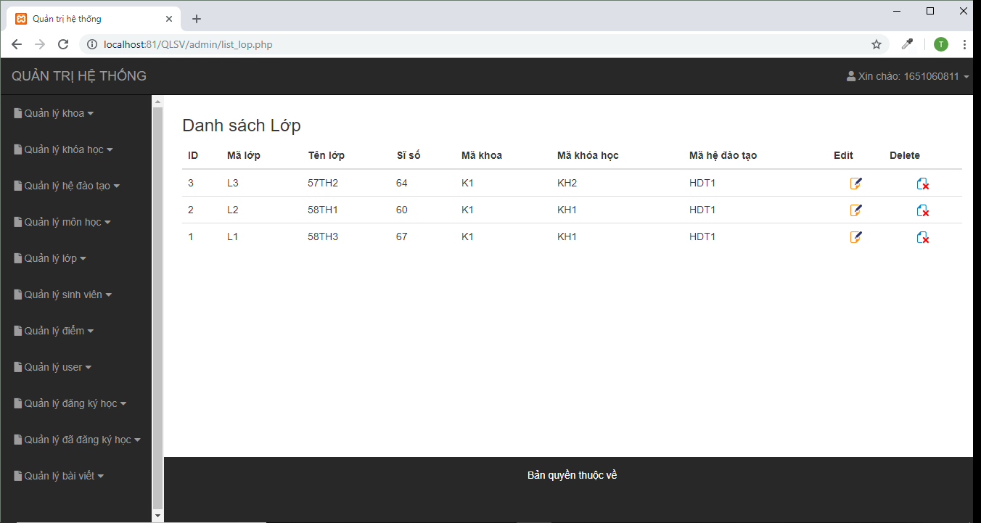

Form chỉ cho phép thành viên trong ban quản trị của hệ thống đăng nhập vào và thêm, sửa, xóa các bản ghi trong danh sách lớp cùng với các ràng buộc, cũng như đưa ra danh sách các lóp đã thêm vào hệ thống.

1. **Form quản lý sinh viên.**

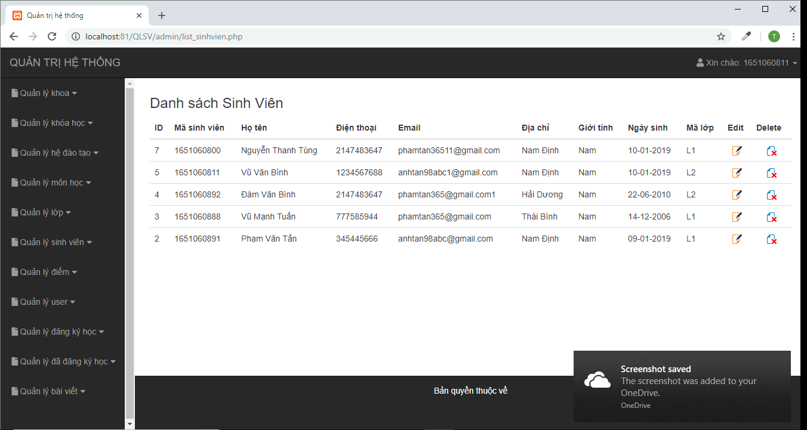

Form chỉ cho phép thành viên trong ban quản trị của hệ thống đăng nhập vào và thêm, sửa, xóa các bản ghi trong danh sách sinh viên cùng với các ràng buộc, cũng như đưa ra danh sách các sinh viên đã thêm vào hệ thống.

1. **Form Quản lý điểm.**

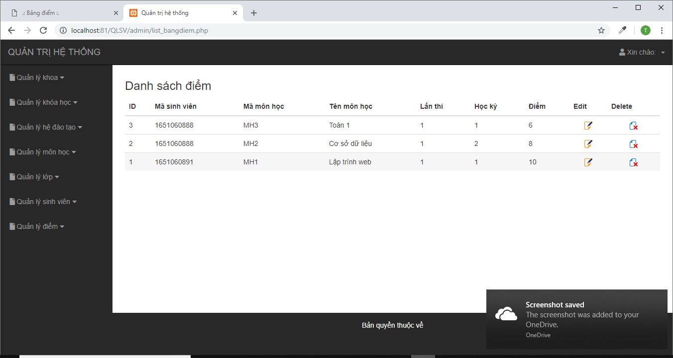

Form chỉ cho phép thành viên trong ban quản trị của hệ thống đăng nhập vào và thêm, sửa, xóa các bản ghi trong danh sách điểm cùng với các ràng buộc, cũng như đưa ra danh sách điểm đã thêm vào hệ thống.

1. **Form quản lý đăng ký học**

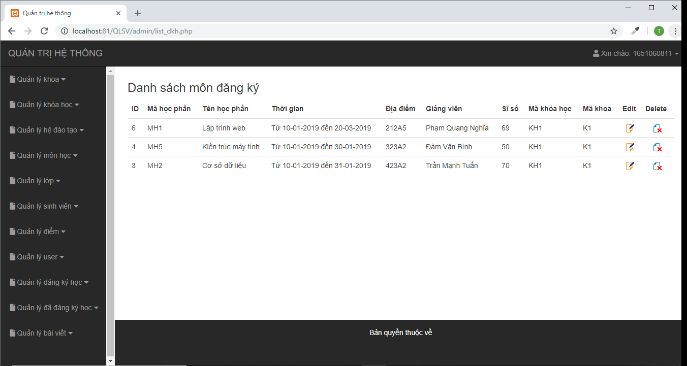

Form cho phép quản trị viên thêm sửa xóa các môn đăng ký trong học kỳ này cho sinh viên đăng ký.

1. **Form quản lý user**

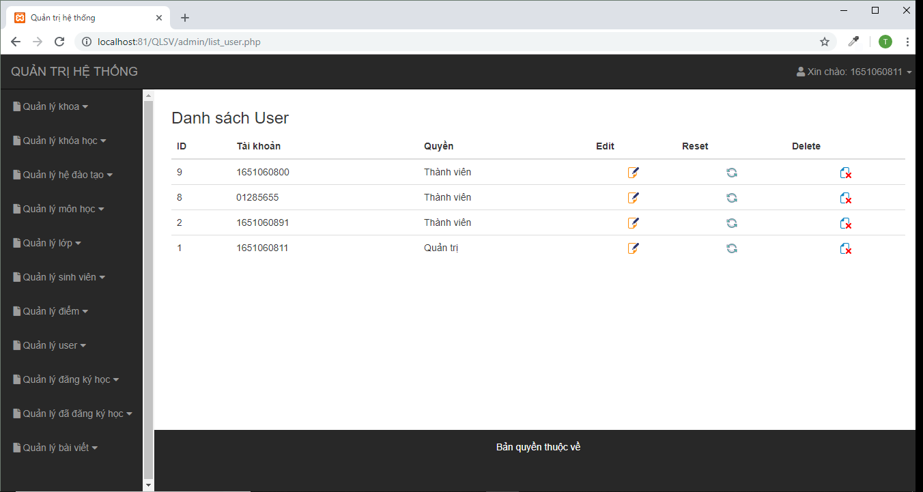

Form cho phép thành viên ban quản trị thêm sửa xóa hay reset mật khẩu user nào đó cũng như phân quyền cho user.